新 书 推 荐

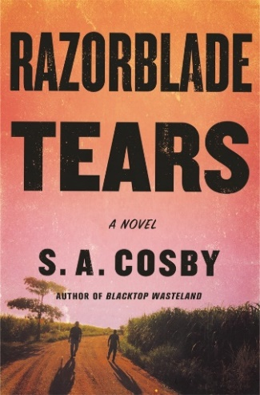
中文书名：《剃刀之泪》
英文书名：RAZORBLADE TEARS
作 者：S.A.Cosby
出 版 社：Flatiron Books/St. Martin’s Press
代理公司：ANA/Conor
页 数：304页
出版时间：2021年7月
代理地区：中国大陆、台湾
审读资料：电子稿
类 型：惊悚悬疑
版权已授：法国，西班牙，瑞典，英国，德国，意大利，波兰

2021年，本书已包揽：
·安东尼奖最佳小说奖
·麦卡维蒂奖最佳小说奖
·巴里奖最佳小说奖
·ITW惊悚小说奖最佳精装小说
·洛杉矶时报图书奖得主——悬疑/惊悚类
·亚马逊网站的年度最佳图书
·《柯克思评论》年度最佳图书
·《图书馆杂志》年度最佳图书
·《华盛顿邮报》年度最佳图书
·《纽约时报书评》年度值得关注的书籍
·NPR年度最佳图书
·《时代》杂志年度最佳图书
·纽约公共图书馆年度最佳图书
·哈德逊书商年度最佳图书
·BookPage年度最佳推理和悬疑类图书
·《佛罗里达州太阳哨兵报》年度最佳推理书
·每月一书俱乐部的年度图书入围者
·Goodreads选择奖提名者

·2022年南方图书奖入围
·2023年日本最佳外版悬疑
·2023年荷兰惊悚小说奖
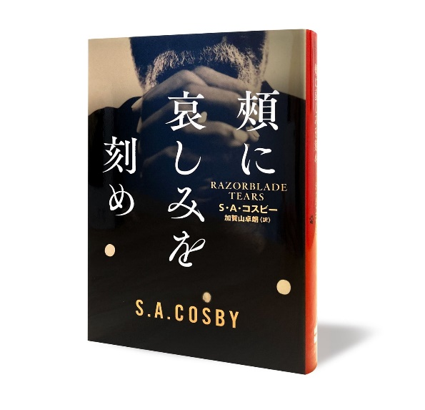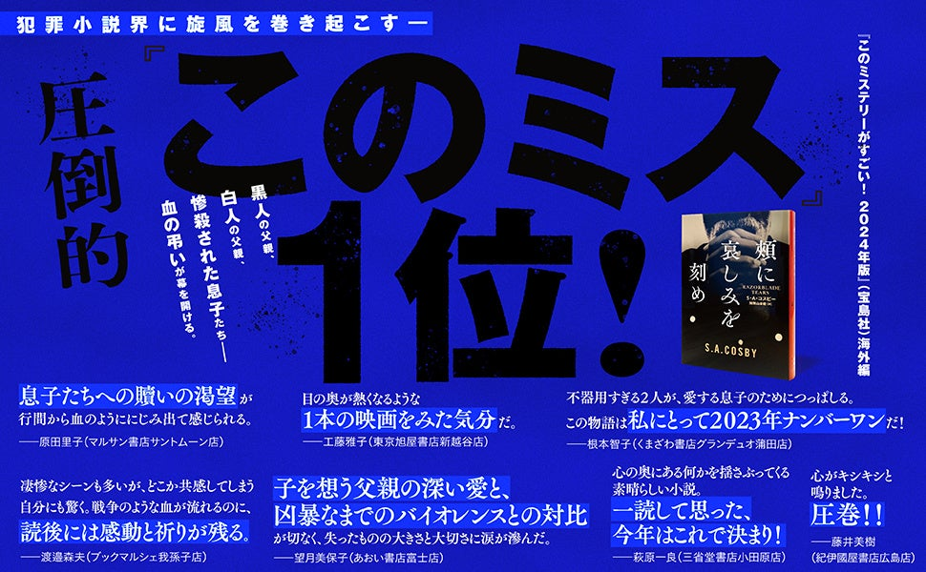

·派拉蒙电影公司(Paramount Players)针对本书的电影改编也在继续推进，最近该公司宣布将正式聘请编剧。

内容简介：

一个黑人父亲。一个白人父亲。两个被谋杀的儿子。一段复仇之路。

艾克·伦道夫已经出狱十五年了，这期间连一张超速罚单都没有。但作为一个有警察守在家门口的黑人，是值得他人畏惧的。

他最不希望听到的就是他的儿子伊塞亚被谋杀了，还有伊塞亚的白人丈夫德里克。艾克从来没有完全接受过他的儿子，但他为儿子的去世而伤心欲绝。

德里克的父亲巴迪·李因为德里克是同性恋而感到羞愧，就像德里克因为他父亲是罪犯而感到羞愧一样。不过巴迪·李在黑社会里还有熟人，他想知道是谁杀了他儿子。

艾克和巴迪·李，两个有前科的人，除了犯罪的过去和对他们死去的儿子的爱之外，没有其他共同点，他们在绝望的复仇中团结在一起。为了让他们的儿子死后得以沉冤昭雪，坚强的艾克和巴迪·李终将直面自己对儿子和彼此的偏见，他们将对那些伤害他们儿子的人进行复仇。

S.A.科斯比的《剃刀之泪》充满挑衅和节奏，是一个关于血腥的报应、发自内心的改变——甚至可能是救赎的故事。

作者简介：
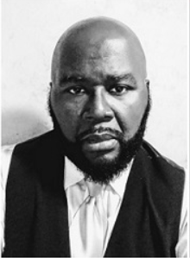
S.A. 科斯比（S.A.Cosby）是一位来自弗吉尼亚州东南部的作家。他是《纽约时报》畅销书、获奖作品《剃刀之泪》（Razorblade Tears）和《柏油路荒地》（Blacktop Wasteland）。科斯比的作品入选《纽约时报》优秀图书，并被NPR、《书页杂志》（BookPage）、Goodreads网站、《图书馆周刊》（Library Journal）和《致命喜悦》（Deadly Pleases）等媒体评选为年度最佳书籍。科斯比曾荣获洛杉矶时报图书奖（LA Times Book Prize）、安东尼奖（Anthony Award）、美国图书馆协会黑人党团奖（Black Caucus American Library Association Award）和ITW惊悚奖（ITW Thriller Award），并曾提名埃德加奖（Edgar）、巴里奖（Barry）、左撇子奖（Lefty）、奥迪奖（Audie），以及入围南方图书奖（Southern Book Prize）和Goodreads选择奖（Goodreads Choice Award）的决选名单。不写作时，他喜爱徒步旅行和下棋。

著作一览：

2020，《柏油路荒地》（BLACKTOP WASTELAND）
2021，《剃刀之泪》（RAZORBLADE TEARS）
2022，《我最黑暗的祈祷》（MY DARKEST PRAYER）
2023，《罪人血偿》（ALL THE SINNERS BLEED）

媒体评价：

“给麻木的身心带来痛苦，向颅骨和灵魂献上震撼！考斯比的才华毋庸置疑！”
——小岛秀夫

“当代犯罪悬疑小说的巅峰！”
——吉野仁

“科斯比是一位诗人，他描绘了我们所处世界的心酸。”
——霜月苍

“故事情节跌宕起伏，让读者的心无法抗拒地颤抖！”
——衫江松恋

“本书节奏很快，时而致命，时而柔弱……这是一个非常好的故事，有两个引人注目的反英雄，你会从一开始就支持他们……这是一部充满敌意的犯罪小说。”
——Kirkus星级评论

“继《柏油路荒地》之后的一个巨大的挑战。紧张、刺激、发人深省的《剃刀之泪》证实了科斯比是当代小说中最重要的新声音之一。”
——Michael Koryta，《那些希望我死的人》的纽约时报畅销书作者

“《剃刀之泪》很棒。毫无疑问，科斯比不仅是犯罪小说的未来，而且是任何语言强大、人物强大、故事能引起共鸣，直击我们时代最重要问题的核心的小说的未来。”
——Michael Connelly ，《纽约时报》畅销书排行榜第一的作家

“科斯比是一位千载难逢的讲故事大师——而且他才刚刚展露锋芒。在《剃刀之泪》中，科斯比发表了令人瞠目结舌的复仇故事，充斥着残酷和心理惊悚。他的标志性声音，电影感的叙事和出色的情节设置，将使您在逐步走向爆炸的结局中全速前进，聆听一支由80人组成的管弦乐队，深深陷入文字当中。这本书不仅仅是一件艺术品，这是犯罪小说的黄金标准。” ——P. J. Vernon, Bath Haus的作者

“扣人心弦、节奏紧凑，这是一本非常有趣的读物。书中言简意简的主人公，在为杀害儿子的凶手复仇和弥补自己作为父亲的缺点的任务中，遇到了一些极其可恶的坏人，结果非常令人满意。在故事叙述中有一种真实的人性，这使这部惊悚小说达到了另一个级别。强烈推荐。”
——The Paris Hours的畅销书作者Alex George

感谢您的阅读！
请将反馈信息发至：版权负责人
Email：Rights@nurnberg.com.cn
安德鲁·纳伯格联合国际有限公司北京代表处
北京市海淀区中关村大街甲59号中国人民大学文化大厦1705室, 邮编：100872
电话：010-82504106, 传真：010-82504200
公司网址：http://www.nurnberg.com.cn
书目下载：http://www.nurnberg.com.cn/booklist_zh/list.aspx
书讯浏览：http://www.nurnberg.com.cn/book/book.aspx
视频推荐：http://www.nurnberg.com.cn/video/video.aspx
豆瓣小站：http://site.douban.com/110577/
新浪微博：安德鲁纳伯格公司的微博_微博 (weibo.com)
微信订阅号：ANABJ2002

